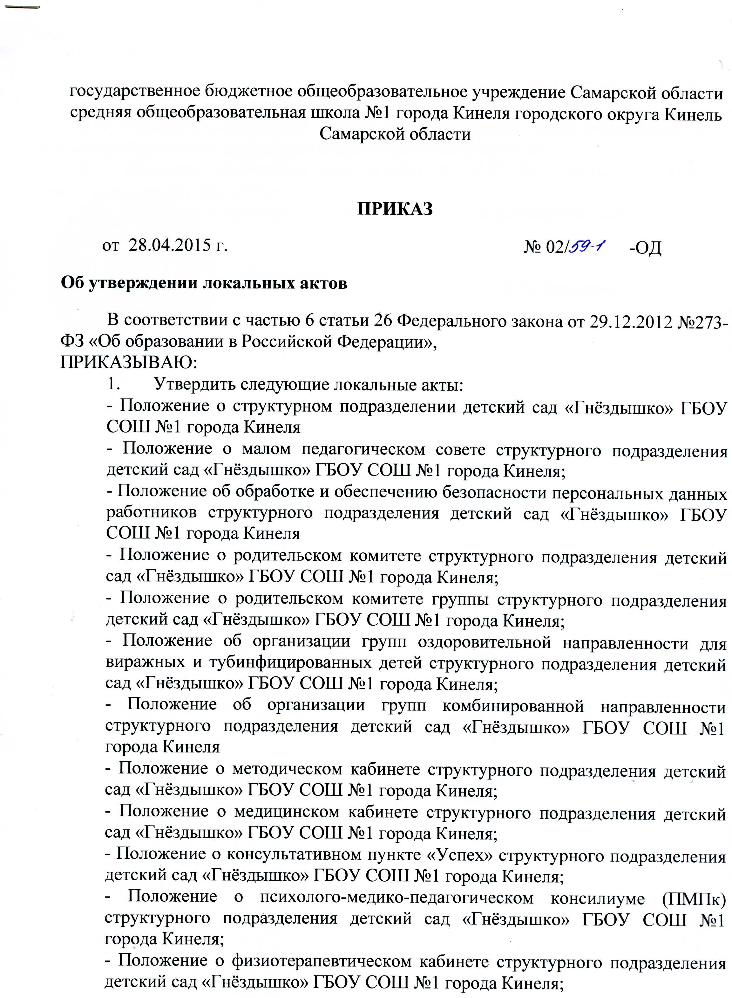

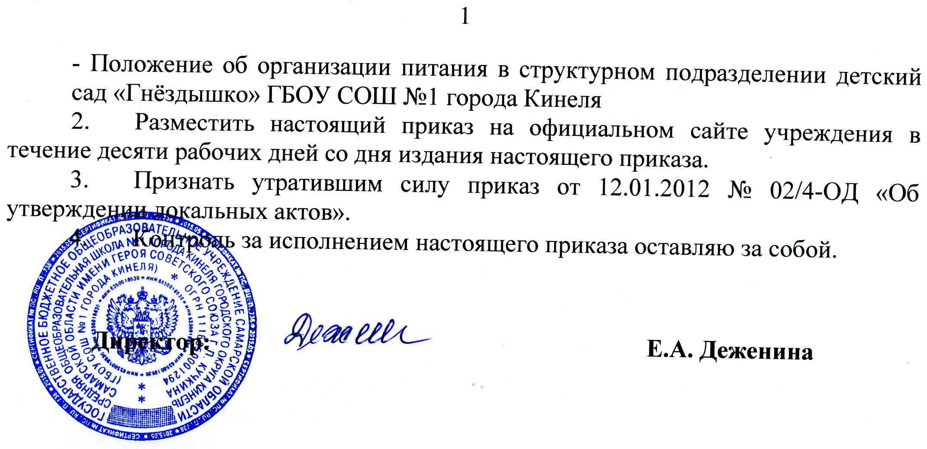

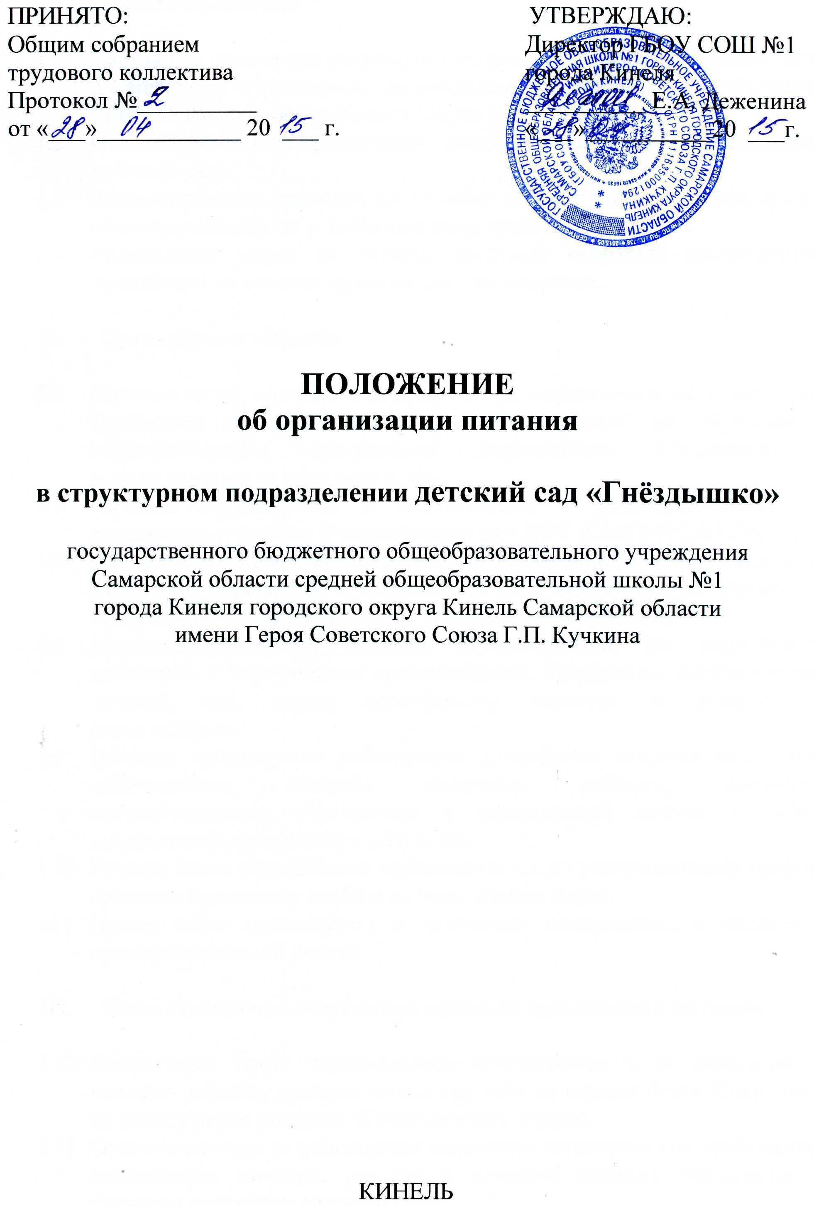

Общие положения

  - Настоящее положение регулирует вопросы организации питания детей, посещающих структурное подразделение детский сад «Гнёздышко» ГБОУ СОШ №1 города Кинеля (далее детский сад).
  - Ответственность за организацию питания возлагается на руководителя детского сада.
  - Финансирование расходов на питание осуществляется за счет средств областного бюджета и внебюджетных средств.
  - Возмещение затрат на питание льготных категорий воспитанников происходит из средств муниципального бюджета.

Организация питания

  - Питание детей, посещающих детский сад, организуется в соответствии с Договором об образовании при приеме детей на обучение по образовательным программам дошкольного образования и осуществляется четыре раза в день.
  - Питание организуется в соответствии с санитарно-эпидемиоло-гическими правилами и нормативами для ДОУ (СанПиН 2.4.1.2660-13).
  - Для предоставления разнообразного и полноценного питания в детском саду разрабатывается примерное 10-ти дневное меню, ежемесячно контролируется выполнение натуральных норм питания.
  - Поставка продуктов питания осуществляется по заключенным договорам с торгующими организациями. Продукция, поставляемая в детский сад, имеет сертификаты качества и ветеринарные свидетельства.
  - Питание организуется работниками пищеблока: старшей медсестрой, кладовщиком, поваром, кухонным рабочим, имеющими соответствующее образование и медицинский допуск к работе, прошедшими санминимум в ЦГСЭН.
  - Раздача пищи с пищеблока осуществляется по утвержденному графику, согласно количеству детей и нормам объема пищи.
  - Прием пищи организуется в групповых помещениях, в специально промаркированной посуде.

Ответственность участников процесса организации питания

  - Воспитатель несет персональную ответственность за доведение до каждого ребенка, полагающегося ему объема порции блюд. Сотрудники не имеют права питаться за счет детских порций.
  - Ответственность за соблюдение санитарно-гигиенических требований к организации питания, режима и качества питания возлагается на старшую медсестру детского сада.
  - Ответственность за соблюдение требований к хранению и качеству поступающих продуктов от поставщиков несет кладовщик.
  - Соблюдение требований в процессе приготовления пищи, хранения и выдачи готовой пищи возлагается на повара.
  - Контроль за соблюдением норм выдачи и закладки продуктов питания возлагается на старшую медсестру и на бракеражную комиссию детского сада.

Документация

  - Организация питания регламентируется и сопровождается ведением следующей документации:
- журнал посещаемости детей,
- журнал бракеражный с отметкой качества приготовленной пищи,
- журнал скоропортящихся продуктов,
- журнал здоровья сотрудников пищеблока,
- ведомость прихода и расхода продуктов питания,
- меню-раскладка на питание детей (ежедневная),
- накопительная ведомость по расходу продуктов питания.
- проводки по питанию.

Питание работников

  - В детском саду организовано платное питание работников в обеденный перерыв.
  - Ответственный за составление меню-требования ведет табель учета питания работников и составляет меню-требование на работников.
  - В меню могут включаться блюда обеда (холодная закуска,первое, второе, напиток, хлеб) по норме детского меню.
  - Оплата за питание взимается из заработной платы работников за текущий месяц на основании табеля и накопительной ведомости через внесение суммы на лицевой счет Учреждения.

